Кружок МЦНМО 01. Делим, делим – не поделим... 04.10.2022
- Вдоль дорожки растёт ряд из 10 каштанов. Расстояние между двумя соседними деревьями 5 метров. Какова длина всего ряда каштанов?
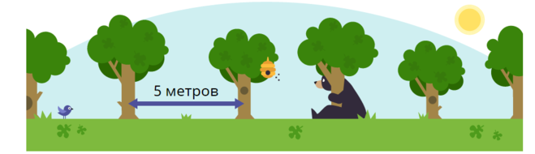

- Вася взял бумажный прямоугольник и провёл в нем от края до края 10 вертикальных 15 горизонтальных отрезков. На сколько прямоугольничков оказался разбит исходный прямоугольник?
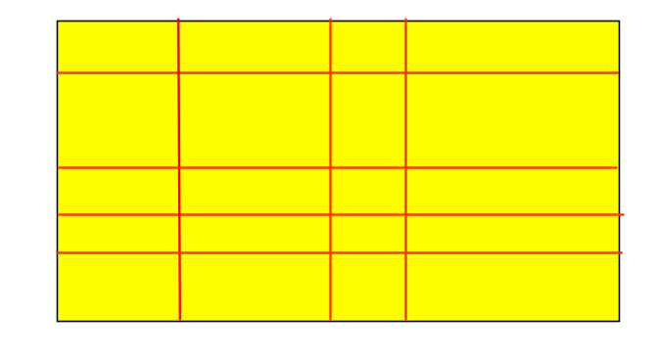
- Одним ударом Шварценеггер может разбить любой кусок бетона на 3 части. Сколько ударов ему понадобится, чтобы разбить бетонную плиту а) на 5 частей? б) на 9 частей? в) на 111 частей?
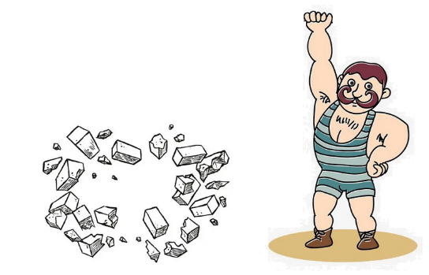
- Разделите изображенную ниже фигуру на 4 одинаковых части.
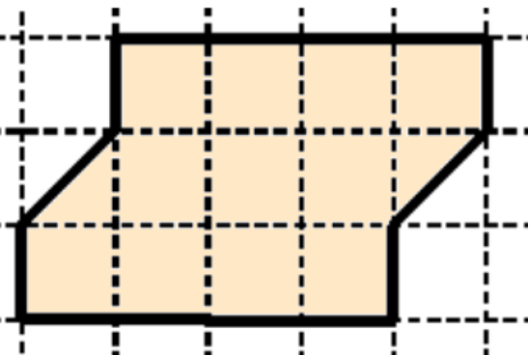Попробуйте придумать ещё один способ разрезания. А ещё один?

- На батоне колбасы нарисованы тонкие поперечные кольца. Если разрезать по красным, получится 5 кусков, если по желтым — 7 кусков, если по зеленым — 11 кусков. Сколько кусков колбасы получится, если разрезать по кольцам всех трех цветов?

- Хомяк набрал себе за щёки кедровых орешков. При этом за одной щекой оказалось в 5 раз больше орешков, чем за другой. Эта щека начала сильно перевешивать и хомяк переложил из неё 10 орешков за другую щёку, после чего орехов за щеками стало поровну. Сколько всего кедровых орехов у хомяка за щеками?

- Четыре мышонка добыли 4 дольки сыра – каждому по дольке. Но оказалось, что первые три дольки весят одинаково, а в четвёртой больше дырок и она на 20 граммов легче. По сколько граммов каждый из первых трёх мышат должен отдать последнему, чтобы у всех стало поровну сыра (по весу).
